
PROTOTIPO # PROGRAMACIÒN DE COMPUTADORES I
PARCIAL 3
NOMBRE: BREYNER CERMEÑO CASTELLANOS CODIGO: 01251152009
NOMBRE: ADRIAN DAVID SANTOS BUITRAGO CODIGO: 01251152022
NOMBRE: FREDDY STIVEN RUEDA HERNANDEZ CODIGO: 01251152027
DOCENTE:
CARLOS CARRASCAL AVENDAÑO
PROGRAMA INGENIERÍA DE CIENCIAS DE LA
COMPUTACIÓN E INTELIGENCIA ARTIFICIAL
UNIVERSIDAD DE SANTANDER – UDES

ANALISIS
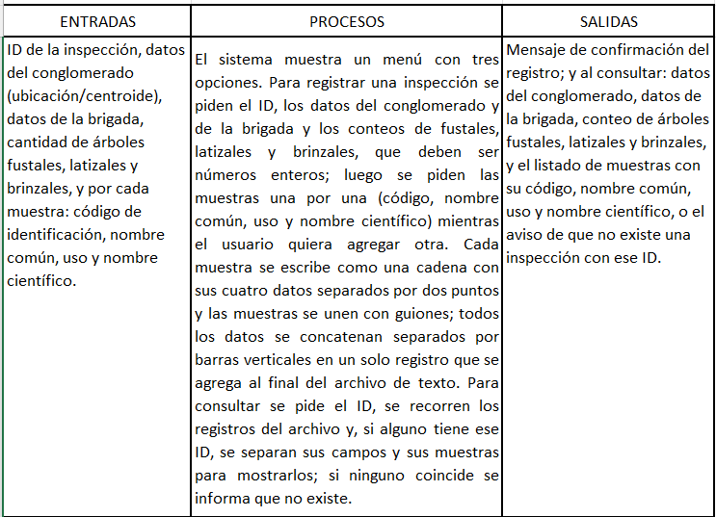

DISEÑO
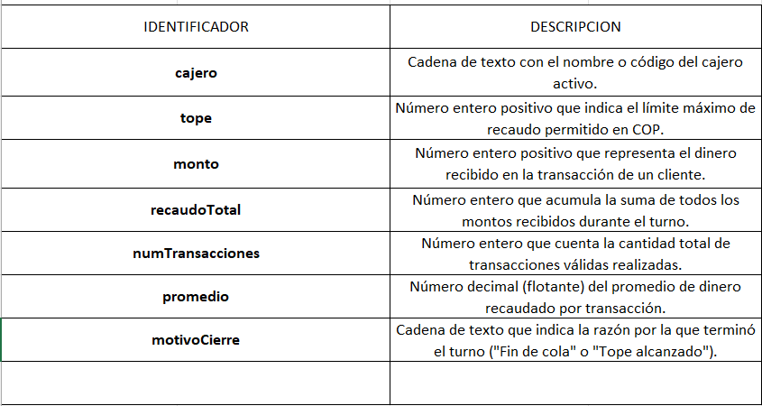
DISEÑO

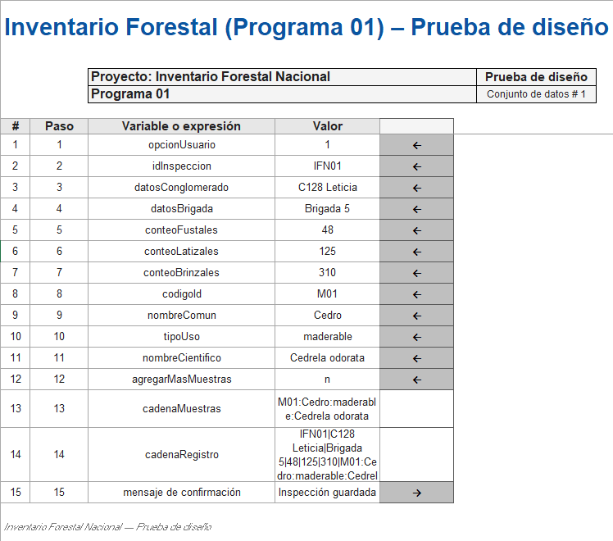

DISEÑO

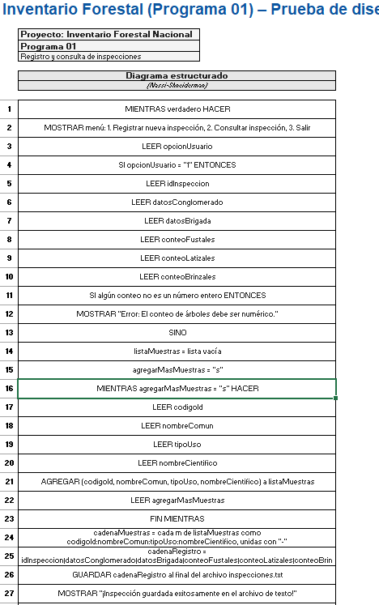

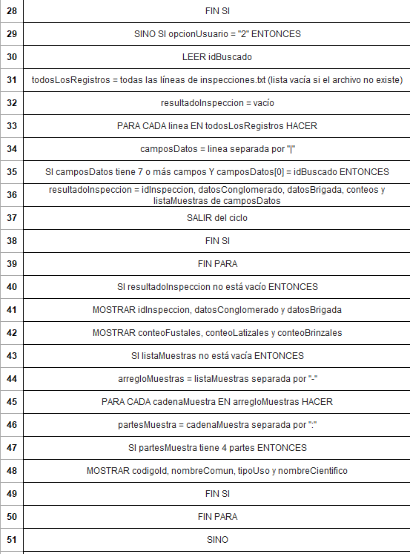

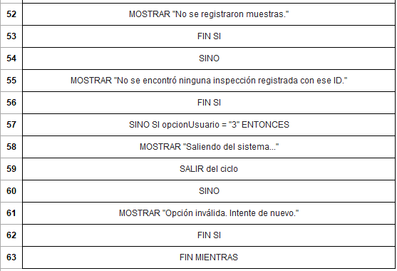

- DIAGRAMA DE FLUJO
- 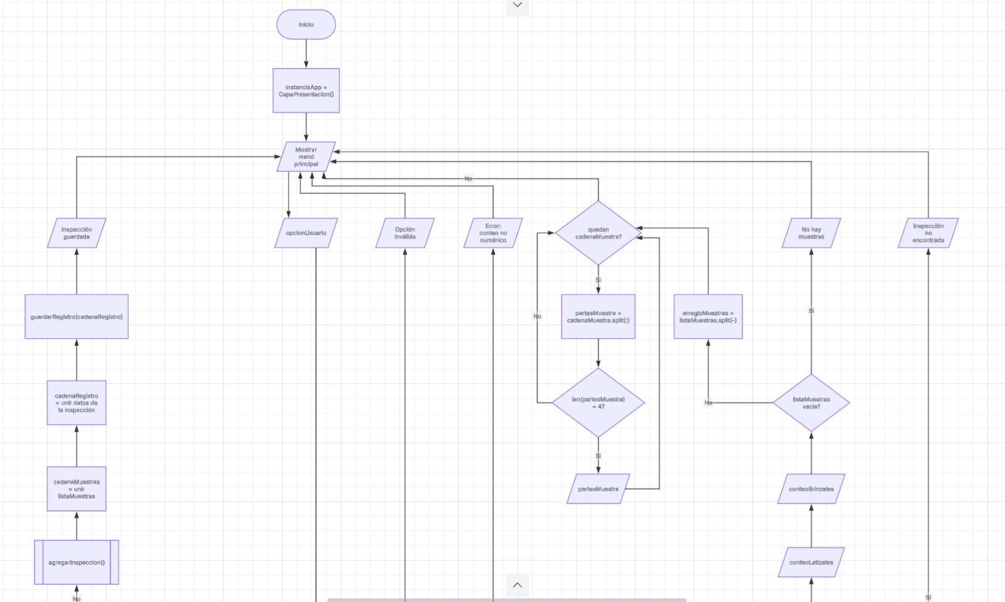
- 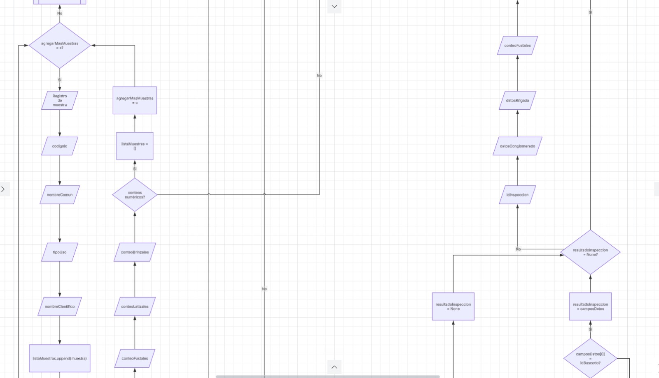

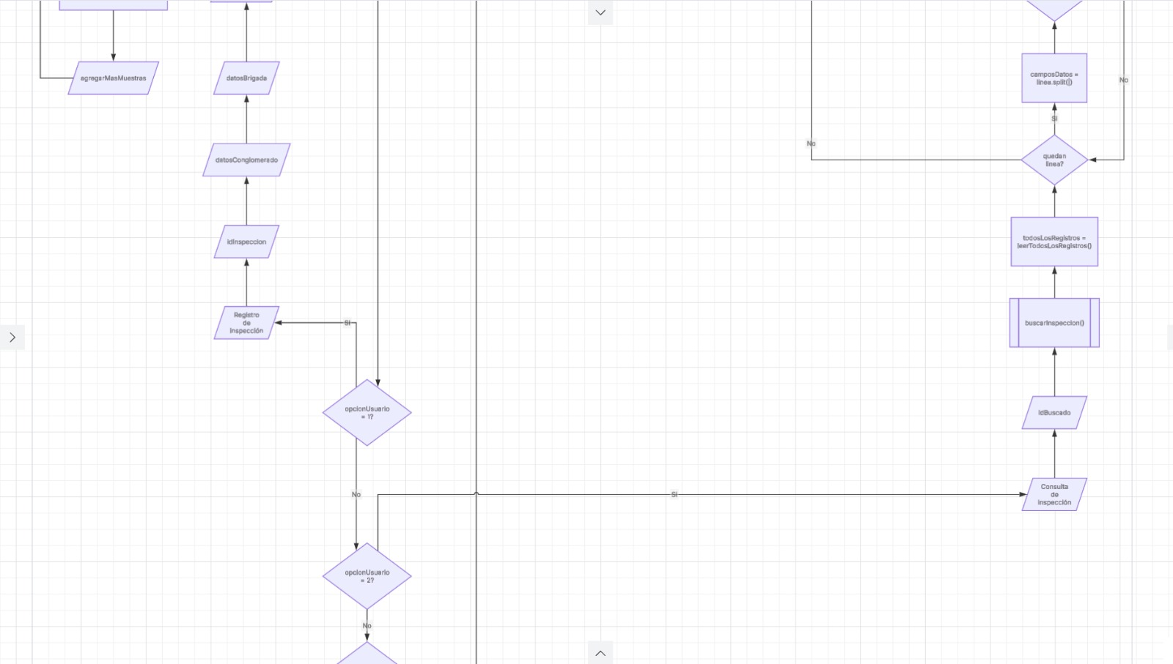
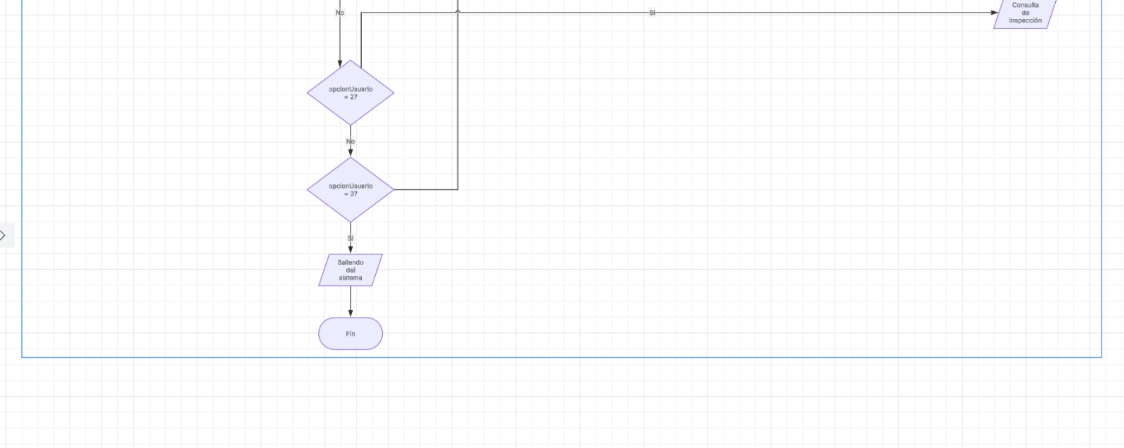

- IMPLEMENTACIÒN
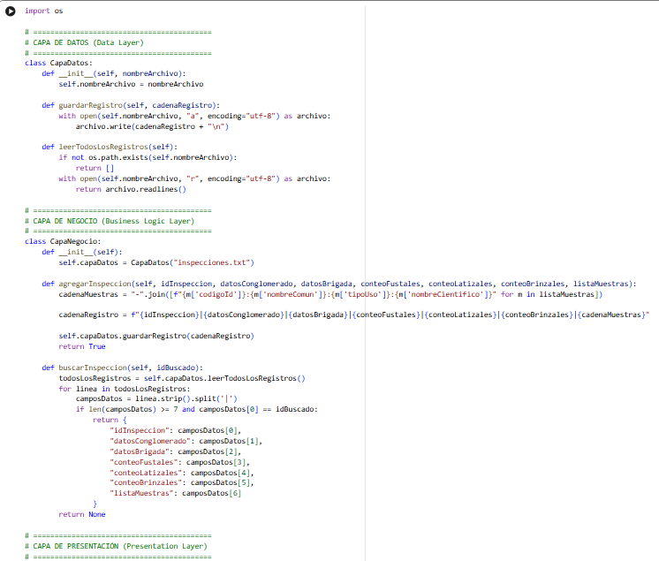

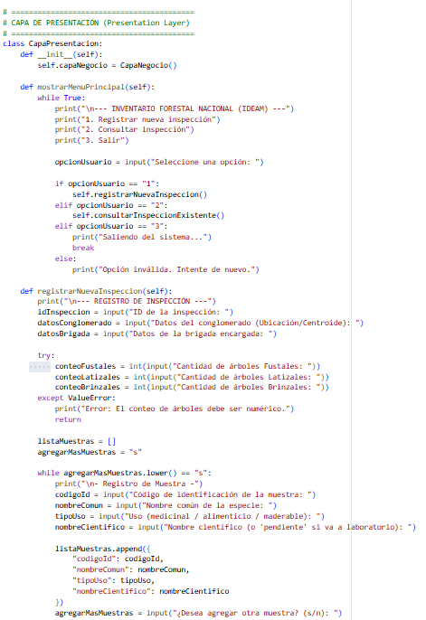

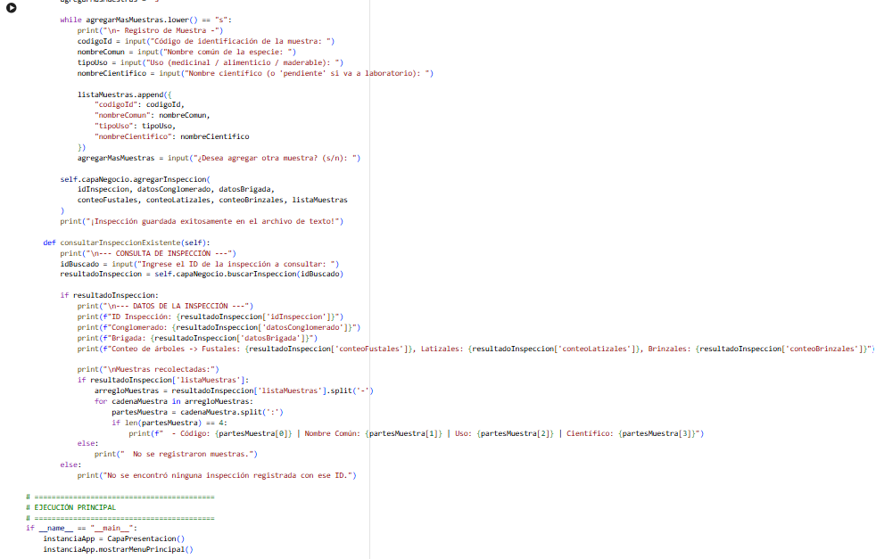

- PRUEBA DE EJECUCIÒN



